Vous souhaite une très bonne et heureuse année 2014 !

Toute l’équipe des permanents, des bénévoles et des saisonniers
est en pleine forme pour vous accueillir amicalement et sportivement à l’A.S.N.Quiberon.

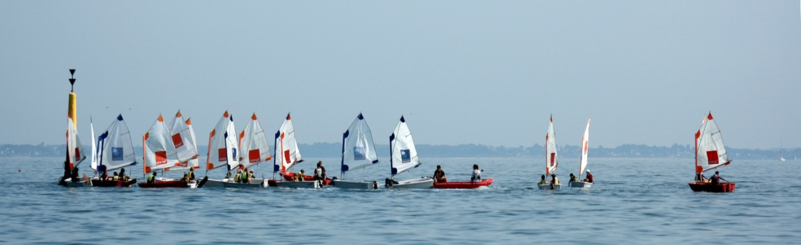

L’agenda 2014 !

La TEIGNOUSE CUP, Du 8 au 10 mai 2014

Grand rassemblement dans la baie de Quiberon de dériveurs en double et solitaire, dont la participation de plus de 80 jeunes en OPEN BIC pour la troisième étape de l’Open Bic Tour de France.

Le RAID DE QUIBERON , Du 12 au 14 septembre 2014

Célèbre raid de Catamarans de sport F18, Vipers, et inter-séries autour de la presqu’île de Quiberon et des 3 îles ! Des grands noms de la voile, Franck CAMMAS entre autres, participaient au Raid 2013.
Le comité espère renouveler le grand succès du grand tour de Belle Île pour cette 14ème édition …

Nouveauté !

.Cette année, nous remplaçons la flotte des catamarans TWIXXY par des TOPAZ 14, testé et approuvé par nos moniteurs : un bateau plus vif et plus rapide pour nos jeunes sportifs en quête de frisson !

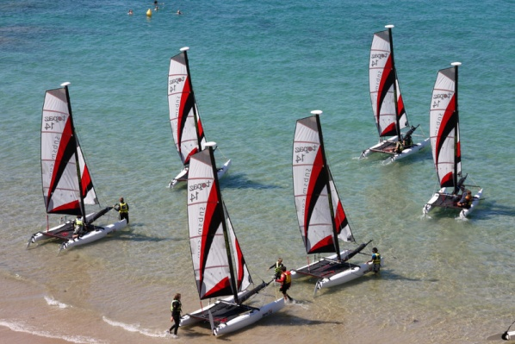TOPAZ 14 STAND UP PADDLE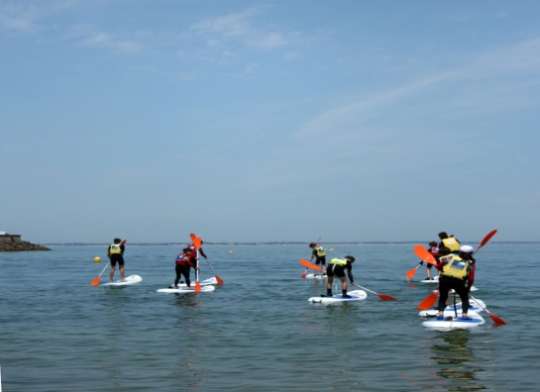

.Au vu d’un engouement grandissant pour le SUP (Stand Up Paddle), nous vous proposerons cette été des sorties encadrées pour découvrir la Presqu’île, de Port Haliguen à Portivy !

Inscrivez-vous !

Le calendrier des vacances scolaires, les tarifs, et, la fiche d’inscription pour les stages de voile sont à votre disposition.

Vous pouvez aussi renouveler votre licence FFV, votre adhésion au club et réserver votre place de parking bateau.

Et pour le plaisir : Regardez sur YOUTUBE toutes les vidéos de l’ASNQ56 !
BON VENT à tous !

